Шановні колеги!
6-7 червня 2026 року
Запрошуємо Вас прийняти участь в роботі семінару-практикуму
«Практичні аспекти судової експертизи нерухомого майна»

Місце проведення: м. Кропивницький, вул. Євгена Чикаленка, 3, Економіко-технологічний інститут імені Роберта Ельворті
Мета конференції: узагальнення практики, що склалася на поточний час при проведені судових експертиз нерухомого майна

Форма проведення круглого столу: у змішаному форматі офлайн та онлайн

План семінару-практикуму

Дата | Час |  | Розклад
Дата | початок | кінець | Розклад
05-06.06.2026  п’ятниця-субота |  |  | Прибуття учасників в м. Кропивницький
06.06.2026  субота | 9:30 | 10:00 | Реєстрація учасників
06.06.2026  субота | 10:00 | 10:15 | Вступне слово
06.06.2026  субота | 10:20 | 11:05 | Денис Хомутенко  Аналіз ринку подібного майна при проведені судових оціночно-будівельних з експертиз
06.06.2026  субота | 11:10 | 11:55 | Олена Клівак  Стійкість експертного висновку: процесуальний аспект (або "Як не дати скасувати свій висновок")
06.06.2026  субота | 12:00 | 12:35 | Кава-брейк
06.06.2026  субота | 12:40 | 13:25 | Олексій Малий  Особливості проведення експертиз з визначення розміру збитків
06.06.2026  субота | 13:30 | 14:15 | Олексій Командиров  Особливості досліджень містобудівної та проектної документації в судовій будівельної-технічній експертизі в аспекті сучасного нормативного регулювання
06.06.2026  субота | 14:20 | 14:30 | Перерва
06.06.2026  субота | 14:35 | 15:20 | Ігор Свістунов  Практичні аспекти поділу обʼєктів нерухомості
06.06.2026  субота | 15:25 | 16:10 | Світлана Федорчук  Ризики використання відкритих даних Prozorro в оціночних експертизах. Оціночна експертиза у виконавчому провадженні
06.06.2026  субота | 16:15 | 17:00 | Галина Гавриш  Організація і оподаткування діяльності при проведені судових експертиз незалежними судовими експертами
06.06.2026  субота | 18:00 | - | Дружня вечеря
07.06.2026  неділя | 10:00 | 13:00 | Олександр Салтиков  Підсумовування та аналіз проблемних питань при проведені судових експертиз нерухомого майна.
07.06.2026  неділя | 10:00 | - | Екскурсія центром міста Кропивницький

Рекомендований готель: KROP CITY HOTEL «ZIRKA» (https://www.krophotel-zirka.kr.ua/), м. Кропивницький, вул.Степана Бандери, 1А

Бронювання в готелі здійснюється САМОСТІЙНО (зазначити, що приїжджаєте на круглий стіл судових експертів)

Відділ бронювання: +38 (095) 105 83 88
Вартість проживання в готелі KROP CITY HOTEL «ZIRKA» наведено в таблиці:
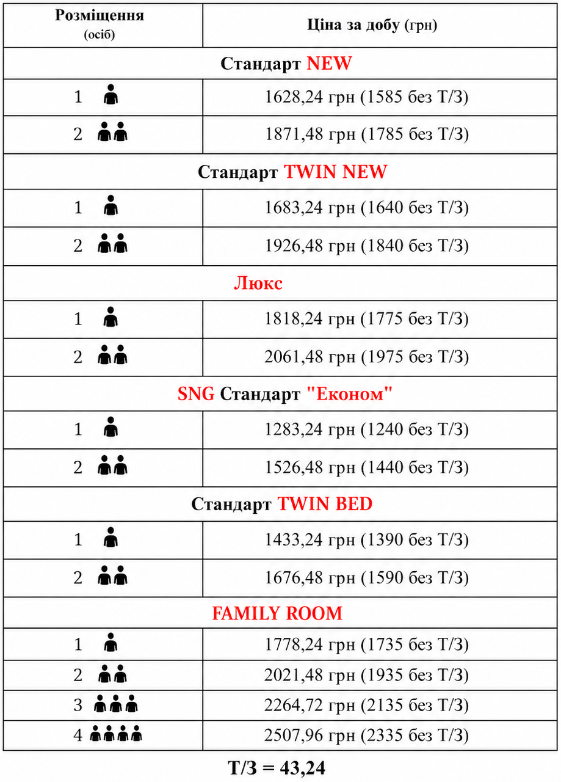
*Ціна вказана зі сніданками
** Години заїзду – з 14:00, години виїзду – до 14:00
***Парковка (легковий автомобіль) – є, за наявності місця (без бронювання)

Контакти для отримання додаткової інформації: +380954510457 Денис Хомутенко

Маршрут від готелю до місця проведення

